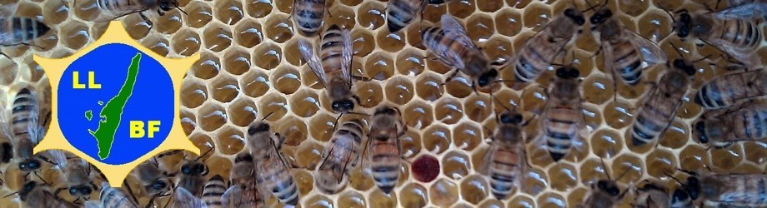

**LANGELANDS BIAVLERFORENING**

**» summer af energi «**

Kursus i Biavl - 2025

* 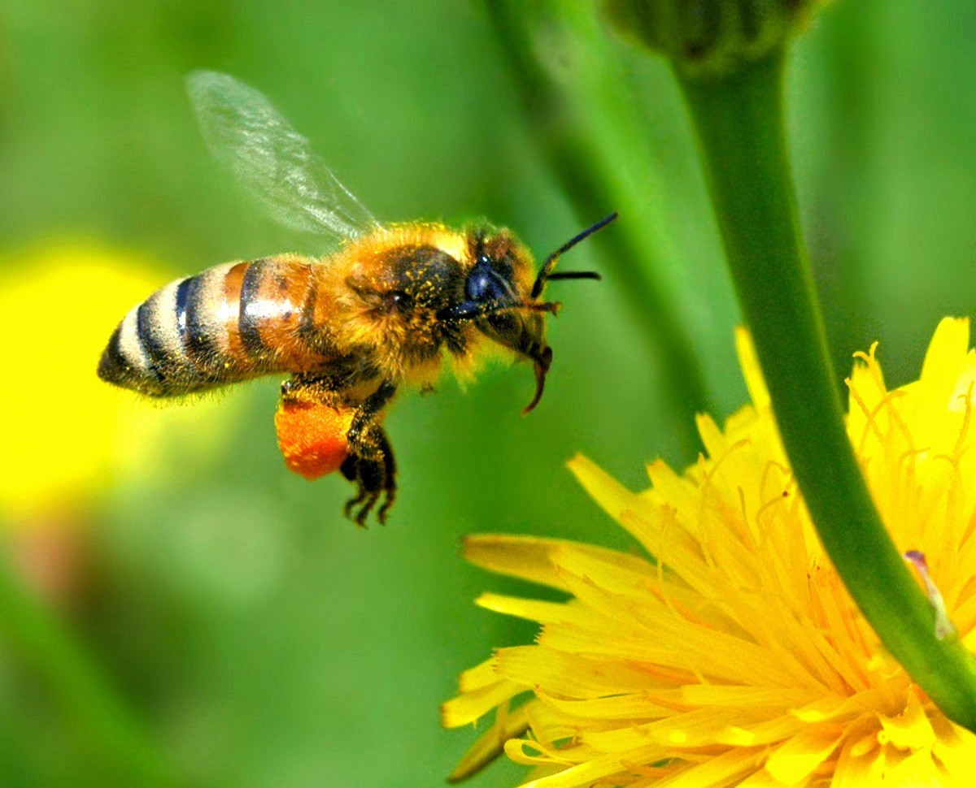**Honningbiernes samfund**
* **Honning og biprodukter**
* **Årets gang i bigården**
* **Bistade og værktøj**
* **Bivenlige planter**
* **Bistade i haven**
* **Praktisk biavl**
* **Honninghøst**

**KURSUS 2024:**

|  |  |  |  |  |
| --- | --- | --- | --- | --- |
| **Teori:** | **2/4** | **9/4** | **23/4** | kl. 19:00 – 21:30 |
|  |  | **30/4** | **7/5** |  |

**Praktik: onsdage maj til september**

**Pris: 600,- kr.** inkl. Lokalmedlemskab i LLBF

Unge under 18 år 150, - kr.

Nærmere oplysning og tilmelding:

# Hjemmeside: [www.LLBF.dk](http://www.LLBF.dk/)

**Langelands Biavlerforening** Jens C. Borg Jensen kasserer

tlf.: 21 74 77 15

e-mail: jens.borg@gmail.com